# BOM和兼容性列表比对工具使用说明

## 使用方法

1. 将需要进行比对的产品的BOM从ERP中导出。因为导出的格式有问题，需要再“另存为”为XLSX格式文件。
2. 将需要进行比对的产品的兼容性列表找到。格式必须是满足上传网页要求的。
3. 双击工具根据说明进行文件选择。点击GO之后，会在选择的路径下生成一个《BOM和兼容性列表的不同处.xlsx》文件。里面的内容就是比对之后的结果，即在BOM中的但是没有在兼容性列表中的部件。

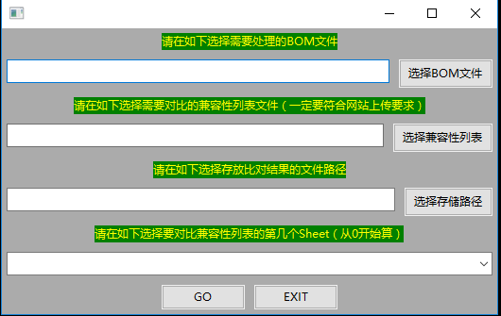

## Limitation:

1. 目前无法自动将筛选出来的结果放到兼容性列表中，还是需要手动进行复制过去。
2. 对兼容性列表文件需要满足上传网页的格式要求（目前此工具要求1.第一行是标题，第二行开始是正式数据。2.编码在第二列，描述在第三列）
3. 目前无法找到已经下发报告但是还没有加入BOM的部件。